四川省仪陇中学校教学设计表
备课时间：2025.01.20
年 级 |  | 高20 24 级 |  | 学 科 |  | 数学
课题名称 |  | 6.3.1 平面向量基本定理 |  | 课 型 |  | 新授课
设 计 者 |  | 李勇军 |  | 课 时 |  | 第 1 课时
育 人  目 标 |  | 培养学生的数学运算与数学抽象能力
学 习  目 标 |  | ①理解平面向量基本定理及其意义，了解向量基底的含义。
 |  | ②掌握平面向量基本定理，会用基底表示平面向量。
 |  | ③
学 习  重 点 |  | 平面向量基本定理 |  | 学 习  难 点 |  | 平面向量基本定理的应用
核 心  问 题 |  | 掌握平面向量基本定理
课 时  目 标 |  | ①学生自主学习，理解平面向量基本定理
 |  | ②加深对定理的理解，并能够独立完成相应练习
教学过程
 | 学习内容 |  | 教师活动 |  | 学生活动 |  | 设计意图
任务一 | 自主学习  平面向量基本定理 |  | 引导学生思考：基底有什么特点？平面内基底唯一吗？  并完成“小试牛刀” |  | 合作学习，完成“小试牛刀” |  | 老师引导，完成练习，提高学生的自主学习能力，并掌握相应知识
任务二 | 题型一  平面向量基本定理的理解 |  | 例1 如果e₁、e₂是平面α内两个不共线的向量，那么下列说法中不正确的是( )  ①a＝λe₁＋μe₂(λ、μ∈R)可以表示平面α内的所有向量；  ②对于平面α内任一向量a，使a＝λe₁＋μe₂的实数对(λ，μ)有无穷多个；  ③若向量λ₁e₁＋μ₁e₂与λ₂e₁＋μ₂e₂共线，则$\frac{λ1}{λ2}$＝$\frac{μ1}{μ2}$.  ④若实数λ、μ使得λe₁＋μe₂＝0，则λ＝μ＝0.  - ①②  - ②③ B．②③  - ③④  - ② |  | 分组合作，学生讲解，总结方法 |  | 把课堂交给学生，掌握易错点，并学会思考总结
任务三 | 题型二  用基底表示平面向量 |  | 例2 如图，已知在梯形ABCD中，AD∥BC，E，F分别是AD，BC边上的中点，且BC＝3AD，＝a，＝b.试以{a，b}为基底表示，.  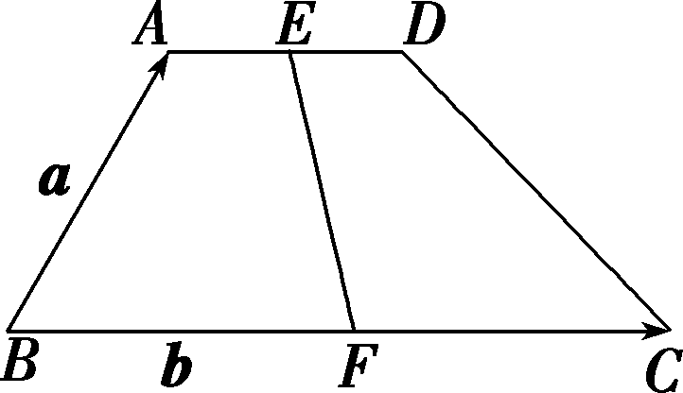 |  | 独立完成，并总结方法 |  | 把课堂交给学生，掌握易错点，注意板书，并学会思考总结
任务四
作 业  设 计 |  | 分层作业
板 书  设 计 |  | 6.3.1 平面向量基本定理  平面向量基本定理  题型一  平面向量基本定理的理解 例1 ，练1  题型二  用基底表示平面向量 例2 ，练2
教 学  反 思 |  | 这是一堂概念课，得在第一时间让学生有清晰的认识，并且要融入到他原有的知识体系中，碰撞中的问题在起始阶段帮助他们搞透彻，这是沟通代数，几何，三角函数的一种工具，有着极其丰富的实际背景，有助于学生体会数学与实际生活的联系，感受数学在解决实际问题中作用。

